Ngày soạn: 5/3/2023
Ngày giảng: tháng 4 năm 2023

HÀM SỐ y=ax². QUAN HỆ GIỮA PARABOL VÀ ĐƯỜNG THẲNG
Tiết 58 § 2: ĐỒ THỊ HÀM SỐ (tiết 1)

I. MỤC TIÊU
1. Kiến thức:
- HS biết được dạng của đồ thị hàm số y = ax² (a ≠0) phân biệt được chúng trong hai trường hợp a > 0 và a < 0
- Hiểu được đặc điểm của đồ thị hàm số y = ax² (a ≠ 0);
2. Kỹ năng:
- Củng cố kĩ năng tính giá trị hàm số, biêu diễn tọa độ điểm trên hệ trục tọa độ.
- Bước đầu nhận dạng đồ thị hàm số
3. Thái độ:
- Giáo dục ý thức tự giác, cẩn thận, chính xác, hợp tác
II. CHUẨN BỊ
1. GV: Tài liệu hướng dẫn học, máy chiếu,H
2. HS: Tài liệu hướng dẫn học, dụng cụ học tập bộ môn.
III. TỔ CHỨC CÁC HOẠT ĐỘNG DẠY HỌC
- Ổn đinh
- Khởi động (5’). Bàn trực nhật thực hiện
Hoạt động 1: Tìm hiểu về đồ thị hàm số
Mục tiêu: HS biết được dạng của đồ thị hàm số y = ax² (a ≠0) phân biệt được chúng trong hai trường hợp a > 0 và a < 0
- Hiểu được đặc điểm của đồ thị hàm số y = ax² (a ≠ 0);
HOẠT ĐỘNG CỦA GV | HOẠT ĐỘNG CỦA HS & NỘI DUNG
Từ bảng giá trị của HS đã hoàn thiện ở hoạt động khởi động, GV hướng dẫn HS tìm đến nhận xét:  Với hàm số y = ax² khi thay x bởi – x thì các giá trị tương ứng của y bằng nhau (giúp HS giảm bớt sự tính toán khi lập bảng giá trị mà có các giá trị của biến đối nhau)  Yêu cầu HS vẽ hệ trục tọa độ xOy vào vở và đánh dấu tọa độ các điểm với hoành độ và tung độ là các cặp số vừa tìm được trong bảng ở HĐKĐ.  GV quan sát và trợ giúp HSY  GV treo bảng phụ có sẵn hệ trục tọa độ, mời đại diện HS lên xác định tọa độ các điểm.  Sau đó GV vẽ đường cong đi qua các điểm vừa đánh dấu và giới thiệu: đó là hình ảnh của đồ thị hàm số  Yêu cầu HS quan sát vào đồ thị vừa vẽ được hoạt động cá nhân trả lời các câu hỏi mục 1d | - Đồ thị hàm số  HS ghi nhớ nhận xét: Với hàm số y = ax² khi thay x bởi – x thì các giá trị tương ứng của y bằng nhau  HS vẽ hệ trục tọa độ xOy vào vở và đánh dấu tọa độ các điểm với hoành độ và tung độ là các cặp số vừa tìm được trong bảng ở HĐKĐ.  Đại diện HS thực hiện trên hệ trục tọa độ của GV đã chuẩn bị sẵn trên bảng  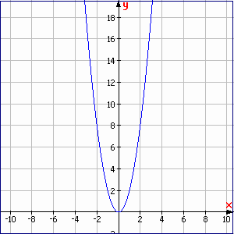  HS thực hiện vẽ đường cong qua các điểm đã đánh dấu để nhận dạng hình dạng của đồ thị hàm số  Nhận xét:  HS quan sát vào đồ thị vừa vẽ được hoạt động cá nhân trả lời các câu hỏi mục 1d  Đồ thị nằm phía trên trục hoành  Vị trí các điểm M và M’ ; N và N’; Pvà P’ đối xứng nhau qua trục Oy  Điểm cao nhất của đồ thị là điểm O(0 ; 0)
Yêu cầu HS làm theo nhóm mục 2 trong 10 phút( dùng bút chì điền trực tiếp vào tài liệu phần d ghi vào vở)  Đại diện một nhóm báo cáo ( GV dùng máy chiếu hắt chiếu kết quả của nhóm nhanh nhất lên bảng )  Các nhóm khác chia sẻ ; nhận xét ; bổ sung kết quả  GV chốt lại kết quả đúng  Yêu cầu HS quan sát vào đồ thị vừa vẽ được hoạt động cá nhân trả lời các câu hỏi mục 2d  Từ hai trường hợp trên em có nhận xét gì về đồ thị của hàm số ? | HS làm theo nhóm mục 2 trong 10 phút( dùng bút chì điền trực tiếp vào tài liệu phần d ghi vào vở)  Đại diện một nhóm báo cáo ( GV dùng máy chiếu hắt chiếu kết quả của nhóm nhanh nhất lên bảng )  Các nhóm khác chia sẻ ; nhận xét ; bổ sung kết quả  *. Đồ thị hàm số :y = -$\frac{1}{2}$x²  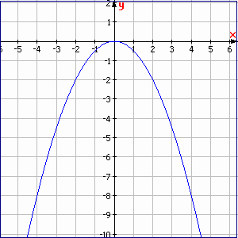  Nhận xét :  HS quan sát vào đồ thị vừa vẽ được hoạt động cá nhân trả lời các câu hỏi mục 2d  Đồ thị h/s y=-x² nằm ở phía dưới trục hoành. M và M' ; N và N' ; P và P' đ xứng nhau qua Oy  Điểm O là điểm cao nhất của đt  HS nêu ý kiến cá nhân, lớp tham gia chia sẻ, sau khi thống nhất ghi kết luận vào vở  Kết luận (TLHT-31)
Hoạt động 2: Tìm hiểu về cách vẽ đồ thị của hàm số y = ax² (a ≠0).
Biết cách vẽ đồ thị của hàm số y = ax² (a ≠0).
Yêu cầu HS nhớ lại tiết 1 và trả lời câu hỏi:  Để vẽ được đồ thị hàm số y = -$\frac{1}{2}$x² và đồ thị hàm số y = 2x² ta đã thực hiện như thế nào ?  Yêu cầu HS nêu ý kiến cá nhân, chia sẻ trước lớp; lớp bổ sung thống nhất ý kiến  Gv chính xác các bước vẽ đồ thị hàm số y = ax² (a ≠0).  Yêu cầu HS hoạt động cá nhân thực hiện vẽ đồ thị hai hàm số ở hoạt động khởi động vào vở.  Gv quan sát và trợ giúp HSY thực hiện  GV chiếu lại bảng giá trị cho HS quan sát để biểu diễn các điểm trên hệ trục tọa độ.  Mời lần lượt hai HS lên bảng thực hiện vẽ đồ thị; tổ chức nhận xét, GV uốn nắn thao tác.  GV nhấn mạnh: Khi vẽ đồ thị hàm số ta cần chọn 5 hoặc 7 điểm (trong đó đã có một điểm là gốc tọa độ, những điểm còn lại là các cặp số đối nhau) | * Cách vẽ đồ thị của hàm số y = ax²  (a ≠0).  HS nêu ý kiến cá nhân:  - Lập bảng giá trị của hàm số  - Biểu diễn tọa độ các điểm theo bảng giá trị trên hệ trục tọa độ  - Vẽ đường cong qua các điểm vừa biểu diễn, hình ảnh đường cong chính là đồ thị của hàm số cần vẽ.  *Các bước vẽ đồ thị hàm số y = ax² (a ≠0)  (TLHT- 31)  Áp dụng  Vẽ đồ thị hàm số và đồ thị hàm số trên cùng một hệ trục tọa độ.  Bảng giá trị (phụ lục)  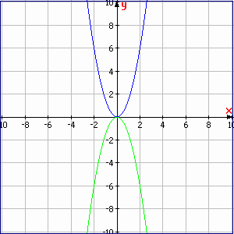

Tổng kết và hướng dẫn học ở nhà (3phút)

1.Tổng kết:
- Yêu cầu HS nhắc lại các kiến thức trọng tâm của bài. Đánh giá giờ học.
2. Hướng dẫn học ở nhà:
a) Hướng dẫn học bài cũ
- Học hiểu kết luận về đồ thị hàm số
- Tự rèn kĩ năng tính giá trị của hàm số, cách xác định tọa độ một điểm trên hệ trục tọa độ.
b) Hướng dẫn chuẩn bị bài mới:
- Nghiên cứu kĩ cách vẽ đồ thị hàm số để giờ sau thực hiện

